КРАТКИЙ ОБЗОР ПЕРВИЧНОГО РЫНКА ЖИЛОЙ НЕДВИЖИМОСТИ Г. СУРГУТА ЗА МАРТ 2018 Г.
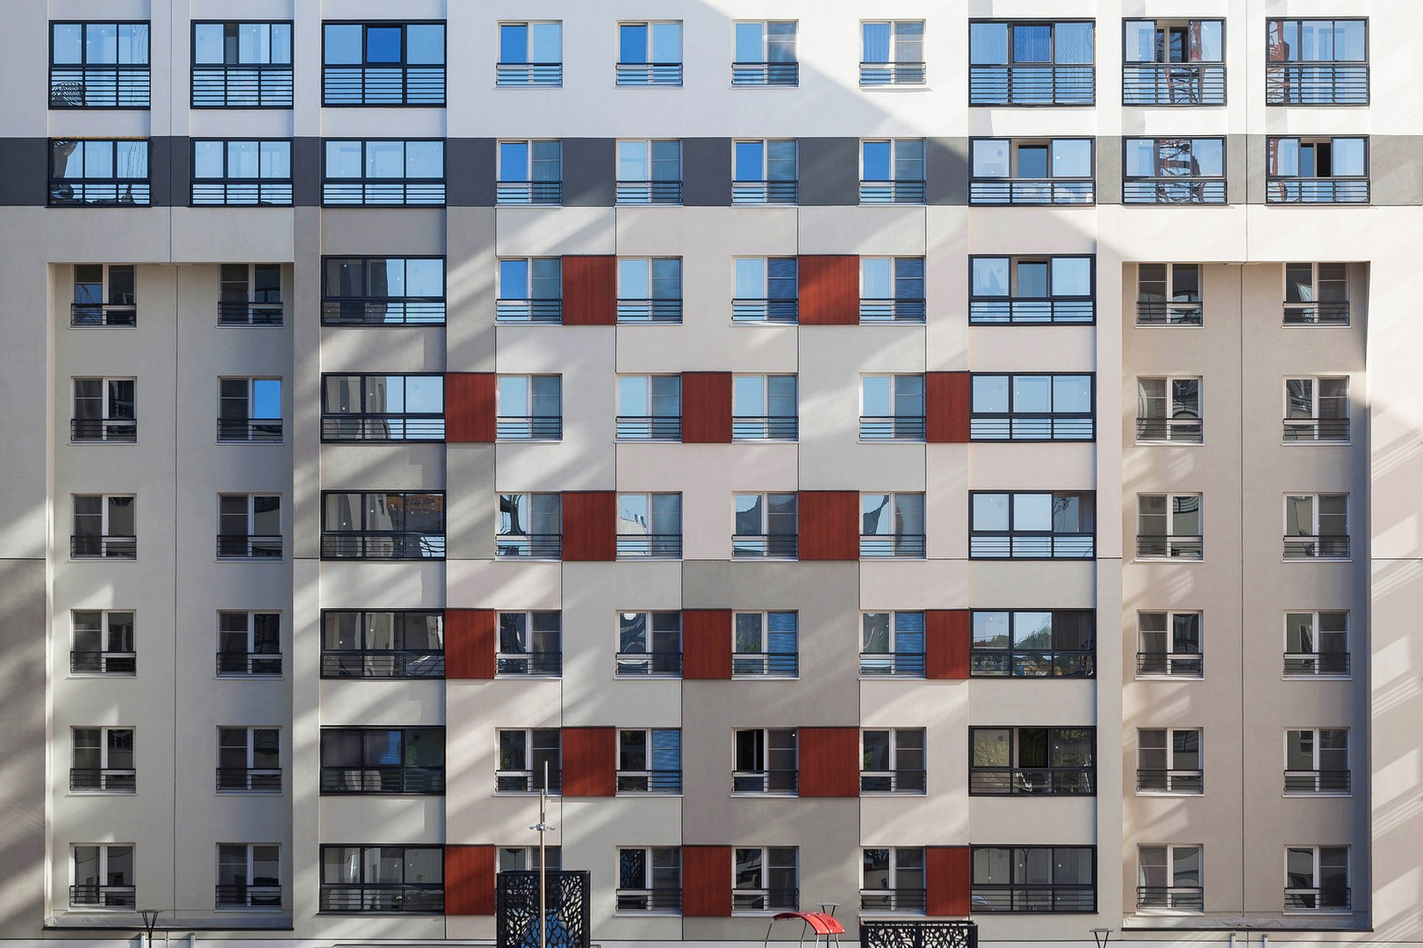

ОСНОВНЫЕ ВЫВОДЫ

- Объем предложения на первичном рынке жилой недвижимости в г. Сургуте в марте 2018г. увеличился на 3,85% по сравнению с предыдущим месяцем и составил 4 018 объектов;
- Лидером по предложению остаются однокомнатные квартиры, большую часть первичного рынка недвижимости занимают именно они (51,84%);
- За счет выхода новых домов структура по типу домостроения изменилась: произошло перераспределение долей между панельным и монолитно-каркасным типами стен.
- Удельная цена предложения за март 2018 г. не претерпела значительных изменений и составила 62 941 руб./кв. м.
- Минимальная удельная цена в анализируемом периоде представлена в Северо-Восточном районе города – 61 468 руб./кв. м, изменение за месяц составило менее 1%.

- Анализ предложения на первичном рынке г. Сургута за март 2018 г.
За март объем предложения на первичном рынке жилой недвижимости в г. Сургуте составил 4018 объектов, по сравнению с прошлым месяцем наблюдается увеличение объема предложения на 3,85%. В продажу поступили дома от застройщиков СеверСтрой (ЖК Уютный дом №6), НБТ (ЖК Новые ключи дом №3) и ССТ (ЖК Литератор дом №2).
Структура предложения за прошедший месяц не претерпела значительных изменений: доля однокомнатных квартир, по-прежнему самая большая – 51,84% всего предложения, доля двухкомнатных квартир составила – 40,72%, трехкомнатных – 6,94%, многокомнатных - 0,5%.

Рис. 1.1. Структура предложения по количеству комнат
В марте 53% от объема предложения однокомнатных квартир представлены площадями в диапазоне 40-50 кв. м. В диапазонах от 60 до 65 кв. м и от 70 до 75 сосредоточено 31% и 32% от всего предложения двухкомнатных квартир соответственно. Среди трехкомнатных квартир можно выделить два наиболее популярных предложения: площадью менее 80 кв. м (26%) и 100-110 кв. м (30%).
Рис. 1.2. Распределение предложения по площади в разрезе по количеству комнат
За счет выхода новых домов структура по типу домостроения изменилась: произошло перераспределение долей между панельным и монолитно-каркасным типами стен. Все вышедшие объекты выполнены в монолитно-каркасном исполнении, в связи с чем их доля на рынке новостроек выросла на 7,4%, доля панельного типа домостроения выросла сократилась до 19,9% от всего предложения новостроек. Наименьшее предложение, как и прежде, в блочных и кирпичных домах (1,3% и 0,7% соответственно).

Рис. 1.3. Структура предложения по типу домостроения
Около 30% текущего предложения занимают уже готовые к заселению дома, доля домов, полная сдача которых ожидается в 2018 году составила 43,8%. Выросла доля домов сроки сдачи которых ожидаются в 2019 году, к концу 2020 года планируется сдать 6,8% от всего объема предложения.

Рис. 1.4. Структура предложения по сроку сдачи

Чуть более половины предложения новостроек представлены в Северном жилом районе. На втором месте по популярности застройки -Восточный район с долей в предложении 34%. Центральный и Северо-Восточный районы занимают 8% и 5% рынка новостроек соответственно.

Рис. 1.5. Структура предложения по районам

- Анализ ценовой ситуации на первичном рынке жилой недвижимости г. Сургута за март 2018г.
Удельная цена предложения за март 2018 г. практически не изменилась (рост на 0,05% по сравнению с прошлым месяцем) и составила 62 941 руб./кв. По сравнению с аналогичным периодом прошлого года цены выросли на 3 621 руб./кв. м или на 6,1%.
Рис. 2.1. Динамика удельной цены предложения на первичном рынке жилья
В однокомнатных квартирах удельная цена составила 64 558 руб./кв. м (снижение менее 1%), в двухкомнатных квартирах – 62 137 руб./кв. м (рост менее 1%), трехкомнатных – 62 310 руб./кв. м. (рост на 1,1%). Удельная цена в многокомнатных квартирах снизилась 3,3% и составила 65 047 руб./кв. м.

Рис. 2.2. Удельная цена предложения по количеству комнат
Структура распределения предложения по полной цене практически не изменилась по сравнению с прошлым периодом. В марте 2018 года максимальное предложение среди однокомнатных квартир занимают квартиры с полной стоимостью в диапазоне от 2500-3000 тыс. руб. (29%). Среди двухкомнатных квартир диапазон стоимости 4000-4500 тыс. руб. занимает 31% всего предложения, максимальное предложение (34%) трехкомнатных квартир сосредоточилось в диапазоне цен от 5000 до 6000 тыс. руб., также стоит отметить полную стоимость менее 4000 тыс. руб., где предложено 17% всего объема трехкомнатных квартир.

Рис. 2.3. Распределение предложения по цене в разрезе по количеству комнат

За прошедший месяц значительных изменений удельных цен в разрезе районов города не наблюдалось. Максимальная стоимость квадратного метра, наблюдается в Центральном районе и составляет 67 392 руб./кв. м. Минимальная удельная цена в марте 2018 представлена в Северо-Восточном районе города и составляет 61 468 руб./кв. м.

2.4. Удельная цена предложения по районам
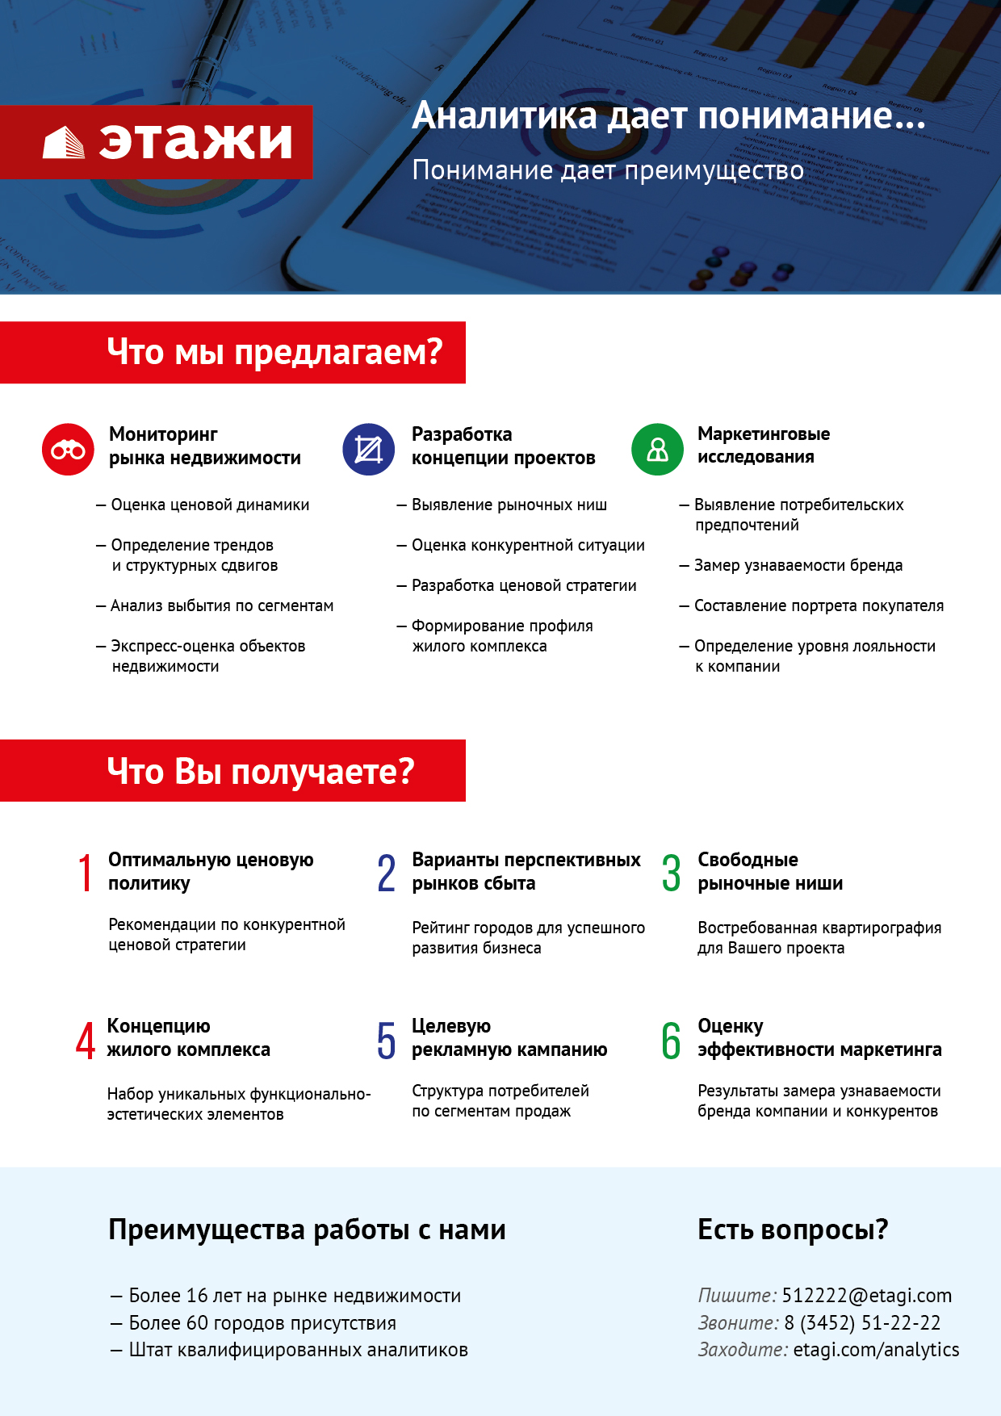

Отчет выполнен в соответствии с методическими рекомендациями по анализу рынка недвижимости Г.М. Стерника, принятыми Российской Гильдией Риэлторов

